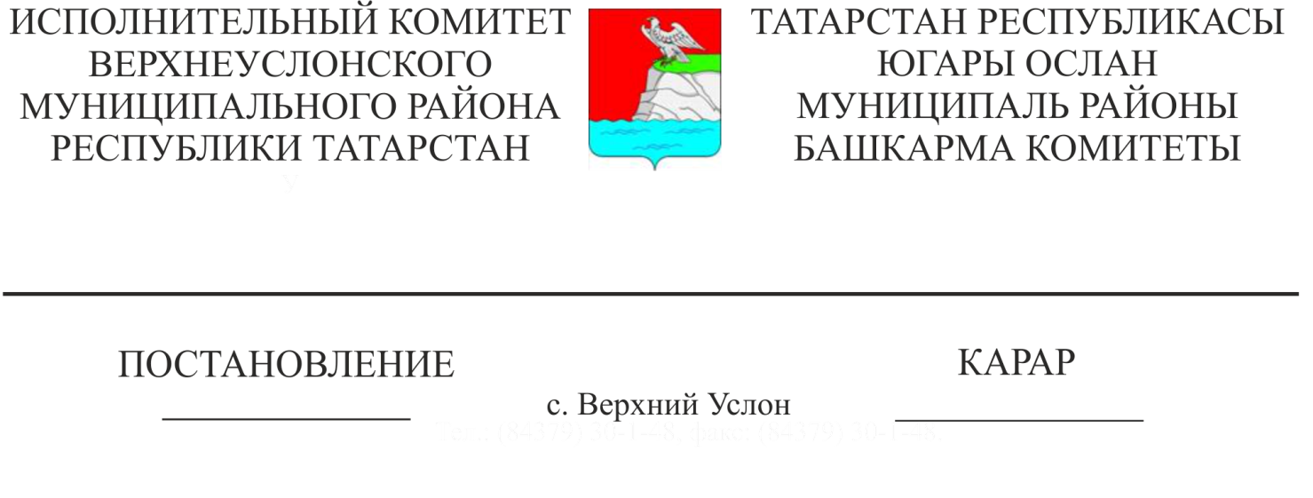
30.12.2019 1341
2020 елга «Югары Ослан муниципаль районы әйләнә-тирә мохитне саклау» Программасын раслау турында
Югары Ослан муниципаль районының экологик хәлен яхшырту максатларында, Татарстан Республикасы Югары Ослан муниципаль районы Уставына таянып, Татарстан Республикасы Югары Ослан муниципаль районы Башкарма комитеты КАРАР БИРӘ:

- 2020 елга «Югары Ослан муниципаль районының әйләнә-тирә мохитен саклау» Программасы чаралары исемлеген расларга (1нче кушымта).

- Әлеге карарның үтәлешен тикшереп торуны Югары Ослан муниципаль районы Башкарма комитеты җитәкчесенең төзелеш, торак-коммуналь хуҗалык, элемтә һәм энергетика буенча беренче урынбасарына йөкләргә.

Башкарма комитет җитәкчесе В. С. Тимиряев

Әзерләде һәм бастырды:
Московкин А. А.
3 нөсхәдә

Югары Ослан муниципаль районы Башкарма комитеты җитәкчесенең 2019 елның 30 декабрендәге 1335нче номерлы карары белән

Расланган
1нче кушымта

Программа чаралары исемлеге

№ т/б | Чара | Башкаручы | Вакыт | Эшләрнең бәясе (мең сум.) | Финанслау чыганагы | Көтелгән нәтиҗә
1. Оештыру эшләре
1.1 | Табигать саклау эшчәнлегенең өстенлекле юнәлешләре буенча муниципаль районның норматив актларын эшләү | Югары Ослан муниципаль районы Башкарма комитеты | 2020 ел | 0 | - | Табигатьне саклау эшчәнлеген оештыру өчен хокукый нигез әзерләү
2. Техноген йөкләнешне киметү буенча табигатьне саклау чараларын тормышка ашыру чаралары
2.1 | Потенциаль куркыныч объектларны (куркыныч җитештерүләрне, шул исәптән пестицидлар һәм агрохимикатларны, нефть продуктларын саклау объектларын һ. б.) инвентарьлаштыру | Югары Ослан муниципаль районы авыл хуҗалыгы идарәсе, Югары Ослан муниципаль районы авыл җирлекләре | 2020 ел | 250 | предприятиеләр акчасы, муниципаль берәмлек бюджеты | Атмосфера һавасына, су һәм җир ресурсларына техноген йөкләнешне киметү
3. Су ресурсларыннан рациональ файдалану һәм су объектларын саклау чаралары
3.1 | Муниципаль район территориясендә урнашкан чишмәләрне төзекләндерү буенча чаралар үткәрү, аларны предприятиеләргә беркетү | Югары Ослан муниципаль районы авыл җирлекләре | 2020 ел | 300 | предприятиеләр акчасы, муниципаль берәмлек бюджеты | Су ресурсларын нәтиҗәле һәм рациональ файдалану
4. Атмосфера һавасын саклау буенча чаралар
4.1 | Калдыклар артыннан аналитик контроль үткәрү  атмосферага пычраткыч матдәләр һәм лаборатор  зонада атмосфера һавасының пычрануын тикшерү  әлеге объектны чыгаруның йогынтысы | Сәнәгать предприятиеләре һәм учреждениеләре, кече һәм урта бизнес объектлары, АЗС, ГЗС | 2020 ел | 100 | предприятиеләр акчасы | Атмосфера һавасының пычрануын киметү
4.2 | Автотранспортның токсиклыгын (төтенлеген) тикшереп тору | Автотранспорт предприятиеләре | 2020 ел | 30 | предприятиеләр акчасы | Атмосфера һавасының пычрануын киметү
4.3 | Транспорт чараларының техник торышына, юл хәрәкәтен оештыруны яхшыртуга контрольне көчәйтү | ЮХИДИ | 2020 ел | 100 | агымдагы финанслау-  - | Атмосфера һавасының пычрануын киметү
5. Су объектларын савыктыру чаралары
5.1 | Елгаларның су саклау зоналарын ныгыту һәм төзекләндерү буенча проектларны тормышка ашыру. | Югары Ослан муниципаль районы авыл җирлекләре | 2020 ел | 200 | ТР бюджеты, МБ бюджеты | Су ресурсларына техноген йөкләнешне киметү
5.2 | Сулица елгасын чистарту, киңәйтү һәм тирәнәйтү эшләрен проектлау | Югары Ослан муниципаль районы Башкарма комитеты | 2020 ел | 1830 | ТР бюджеты, МБ бюджеты | Су ресурсларын нәтиҗәле файдалану, биологик ресурсларны саклау
6. Җитештерү һәм куллану калдыкларын утильләштерү, туплау, күмү
6.1 | Контейнер мәйданчыкларын төзекләндерү, бункерлар, шул исәптән евроконтейнерлар, шулай ук бункерлар сатып алу | Югары Ослан муниципаль районы авыл җирлекләре | 2020 ел | 400 | ТР бюджеты, МБ бюджеты | Район т. п. чүп җыю буенча эшчәнлекне киңәйтү
6.2 | Авыл торак пунктлары һәм бакчачылык ширкәтләре территорияләрендә рөхсәтсез каты көнкүреш калдыклары ташлау урыннарын бетерү буенча чараларны тормышка ашыру | Югары Ослан муниципаль районы Башкарма комитеты, Югары Ослан муниципаль районы авыл җирлекләре | 2020 ел | 500 | ТР бюджеты, МБ бюджеты | Район территориясен чистарту
7. Яшел төзелеш һәм үсемлекләр дөньясын саклау
7.1 | Санитар-саклау зоналары, м. р. торак пунктлары чикләрендә автомобиль транспорты тукталышлары территорияләрендә яшел үсентеләр утырту, паркларны, скверларны төзекләндерү | Югары Ослан муниципаль районы авыл җирлекләре | 2020 ел | 400 | Муниципаль берәмлек бюджеты | Атмосфера һавасын чистарту
7.2 | Сәнәгать предприятиеләре һәм учреждениеләре, кече һәм урта бизнес объектлары янындагы территорияләрне төзекләндерү | Сәнәгать предприятиеләре һәм учреждениеләре, кече һәм урта бизнес объектлары | 2020 ел | 50 | предприятиеләр акчасы | Экологик хәлне яхшырту
7.3 | Карт агачларны кисү, үсентеләрне компенсация белән утырту | Югары Ослан муниципаль районы авыл җирлекләре | 2020 ел | 100 | ТР бюджеты, МБ бюджеты | Гомуми файдаланудагы яшел фондны яңарту
8. Җир ресурсларын саклау һәм рациональ файдалану
8.1 | Төзелеш максатларында файдаланыла торган хуҗалык эчендәге карьерлар һәм карьерларның бозылган җирләренә рекультивация үткәрү | Югары Ослан муниципаль районы авыл җирлекләре,  авыл хуҗалыгы формированиеләре, юл һәм төзелеш оешмалары | 2020 ел | 150 | ТР бюджеты, предприятиеләр акчасы, МБ бюджеты | Төзелеш максатларында файдаланыла торган хуҗалык эчендәге карьерлар һәм карьерлар бозылган җирләрне рекультивацияләү
9. Экологик тәрбия, мәгариф һәм агарту
9.1 | Балаларга һәм яшьләргә өзлексез экологик тәрбия бирү, белем бирү һәм укыту подпрограммаларын эшләү һәм тормышка ашыру | " Мәгариф бүлеге" МКУ | 2020 ел | 100 | ТР бюджеты | Халыкка экологик тәрбия бирү
9.2 | Мәктәп балаларының махсуслаштырылган экологик лагерьларын һәм экологик сменаларны, җәйге сәламәтләндерү лагерьларында отрядларны оештыру | " Мәгариф бүлеге" МКУ | 2020 ел | 300 | ТР бюджеты | Халыкка экологик тәрбия бирү
9.3 | Массакүләм мәгълүмат чаралары, басма басмалар, Интернет челтәре аша халыкны даими мәгълүмати-хокукый яктан агарту эшен оештыру | "Татмедиа "ААҖ | 2020 ел | 100 | ТР бюджеты | Халыкка экологик тәрбия бирү
Барлыгы: |  |  |  | 4 910 | ТР бюджеты, МБ бюджеты, предприятиеләр акчасы

